**ADMINISTRASI INFRASTRUKTUR JARINGAN**

**KEGIATAN BELAJAR 5**

**INTER-VLAN ROUTING**



Nama: Dewa Prasta Maha Gangga

Absen: 30

Kelas: XI TKJ 2

**SMK Negeri 1 Denpasar**

**Teknik Komputer dan Informatika**

**Teknik Komputer dan Jaringan**

**Agustus 2018**

**TABEL ACUAN**

|  |  |  |  |
| --- | --- | --- | --- |
| PREFIX | SUBNET MASK | BANYAK SUBNET | HOST |
| /30 | 255.255.255.252 | 64 | 4 |
| /29 | 255.255.255.248 | 32 | 8 |
| /28 | 255.255.255.240 | 16 | 16 |
| /27 | 255.255.255.224 | 8 | 32 |
| /26 | 255.255.255.192 | 4 | 64 |
| /25 | 255.255.255.128 | 2 | 128 |
| /24 | 255.255.255.0 | 1 | 256 |
| /23 | 255.255.254.0 | 2 | 512 |
| /22 | 255.255.252.0 | 4 | 1.024 |
| /21 | 255.255.248.0 | 8 | 2.048 |
| /20 | 255.255.240.0 | 16 | 4.096 |
| /19 | 255.255.224.0 | 32 | 8.192 |
| /18 | 255.255.192.0 | 64 | 16.384 |
| /17 | 255.255.128.0 | 128 | 32.768 |
| /16 | 255.255.0.0 | 256 | 65.536 |

**CARA MENGHITUNG TANPA TABEL ACUAN.**

1. Hitung subnet dengan rumus 2n.

**n** merupakan jumlah angka 1 pada octet ke 4 dalam subnet mask. Contoh subnet mask 255.255.255.128 binernya adalah 1111 1111.1111 1111.1111 1111.1000 0000. pada octet 4 terdiri dari 1 angka satu. Jadi 21 = 2 subnet.

1. Hitung hostnya dengan rumus 2n.

**n** merepakan jumlah angka 0 pada octet ke 4 dalam subnet mask. Contoh subnet mask 255.255.255.128 binernya adalah 1111 1111.1111 1111.1111 1111.1000 0000. pada octet 4 terdiri dari 7 angka nol. Jadi 27 = 128 subnet.

**PERHITUNGAN VLSM**

1. RTA (100 Host).

* Ubah netmask IP 172.16.0.0/16 menjadi 172.16.0.0/25 (karena /25 berisikan host yang mendekati 100 host).
* Untuk mencari, network id selanjutnya = network id sebelumnya + jumlah host.
* Untuk mencari, broadcast id = network id + jumlah host – 1.
* Hasil perhitungan sebagai berikut;

|  |  |  |  |
| --- | --- | --- | --- |
| NETWOK ID | PREFIX | IP RANGE | BROADCAST ID |
| 172.16.0.0 | /25 | 172.16.0.1-172.16.0.126 | 172.16.0.127 |
| 172.16.0.128 | /25 | 172.16.0.129-172.16.0.254 | 172.16.0.255 |

Untuk RTA (100 host) saya akan menggunakan yang pertama;

1. Net id : 172.16.0.0
2. Broadcast id : 172.16.0.127
3. IP range : 172.16.0.1-172.16.0.126
4. RTB (61 host).

* Ubah netmask IP 172.16.0.0/16 menjadi 172.16.0.0/26 (karena /26 berisikan host yang mendekati 61 host).
* Untuk mencari, network id selanjutnya = network id sebelumnya + jumlah host.
* Untuk mencari, broadcast id = network id + jumlah host – 1.
* Hasil perhitungan sebagai berikut;

|  |  |  |  |
| --- | --- | --- | --- |
| NETWOK ID | PREFIX | IP RANGE | BROADCAST ID |
| 172.16.0.0 | /26 | 172.16.0.1-172.16.62.0 | 172.16.0.63 |
| 172.16.0.64 | /26 | 172.16.0.65-172.16.0.126 | 172.16.0.127 |
| 172.16.0.128 | /26 | 172.16.0.129-172.16.0.190 | 172.16.0.191 |
| 172.16.0.192 | /26 | 172.16.0.193-172.16.0.254 | 172.16.0.255 |

Untuk RTB (61 host) saya akan menggunakan yang kedua;

1. Net id : 172.16.0.64
2. Broadcast id : 172.16.0.127
3. IP range : 172.16.0.65-172.16.0.126

Karena Network Id yang pertama (172.16.0.0) sudah digunakan pada RTA.

1. RTC (13 Host).

* Ubah netmask IP 172.16.0.0/16 menjadi 172.16.0.0/28 (karena /28 berisikan host yang mendekati 13 host).
* Untuk mencari, network id selanjutnya = network id sebelumnya + jumlah host.
* Untuk mencari, broadcast id = network id + jumlah host – 1.
* Hasil perhitungan sebagai berikut;

|  |  |  |  |
| --- | --- | --- | --- |
| NETWOK ID | PREFIX | IP RANGE | BROADCAST ID |
| 172.16.0.0 | /28 | 172.16.0.1-172.16.0.14 | 172.16.0.15 |
| 172.16.0.16 | /28 | 172.16.0.17-172.16.0.30 | 172.16.0.31 |
| 172.16.0.32 | /28 | 172.16.0.33-172.16.0.46 | 172.16.0.47 |
| 172.16.0.48 | /28 | 172.16.0.49-172.16.0.62 | 172.16.0.63 |
| 172.16.0.64 | /28 | 172.16.0.65-172.16.0.78 | 172.16.0.79 |
| 172.16.0.80 | /28 | 172.16.0.81-172.16.0.94 | 172.16.0.95 |
| 172.16.0.96 | /28 | 172.16.0.97-172.16.0.110 | 172.16.0.111 |
| 172.16.0.112 | /28 | 172.16.0.113-172.16.0.126 | 172.16.0.127 |
| 172.16.0.128 | /28 | 172.16.0.129-172.16.0.142 | 172.16.0.143 |
| 172.16.0.144 | /28 | 172.16.0.145-172.16.0.158 | 172.16.0.159 |
| 172.16.0.160 | /28 | 172.16.0.161-172.16.0.174 | 172.16.0.175 |
| 172.16.0.176 | /28 | 172.16.0.177-172.16.0.190 | 172.16.0.191 |
| 172.16.0.192 | /28 | 172.16.0.193-172.16.0.206 | 172.16.0.207 |
| 172.16.0.208 | /28 | 172.16.0.209-172.16.0.222 | 172.16.0.223 |
| 172.16.0.224 | /28 | 172.16.0.225-172.16.0.238 | 172.16.0.239 |
| 172.16.0.240 | /28 | 172.16.0.241-172.16.0.254 | 172.16.0.255 |

Untuk RTC (13 host) saya akan menggunakan yang urutan 9;

1. Net id : 172.16.0.128
2. Broadcast id : 172.16.0.143
3. IP range : 172.16.0.129-172.16.0.142

Karena Network Id (172.16.0.0-172.16.0.64) sudah digunakan pada RTA dan RTB.

1. RTA-RTB-RTC (2 host).

* Ubah netmask IP 172.16.0.0/16 menjadi 172.16.0.0/30 (karena /30 berisikan host yang mendekati 2 host).
* Untuk mencari, network id selanjutnya = network id sebelumnya + jumlah host.
* Untuk mencari, broadcast id = network id + jumlah host – 1.
* Hasil perhitungan sebagai berikut;

|  |  |  |  |
| --- | --- | --- | --- |
| NETWOK ID | PREFIX | IP RANGE | BROADCAST ID |
| 172.16.0.144 | /30 | 172.16.0.145-172.16.0.146 | 172.16.0.147 |
| 172.16.0.148 | /30 | 172.16.0.149-172.16.0.150 | 172.16.0.151 |
| dst | /30 | dst | dst |

Untuk RTA-RTB-RTC (2 host) saya akan menggunakan keduanya;

1. RTA-RTB
2. Net id : 172.16.0.144
3. Broadcast id : 172.16.0.147
4. IP range : 172.16.0.145-172.16.0.146
5. RTB-RTC
6. Net id : 172.16.0.148
7. Broadcast id : 172.16.0.151
8. IP range : 172.16.0.149-172.16.0.150

Karena Network Id yang sebelumnya sudah digunakan pada RTA, RTB, dan RTC.

**KONFIGURASI**

1. 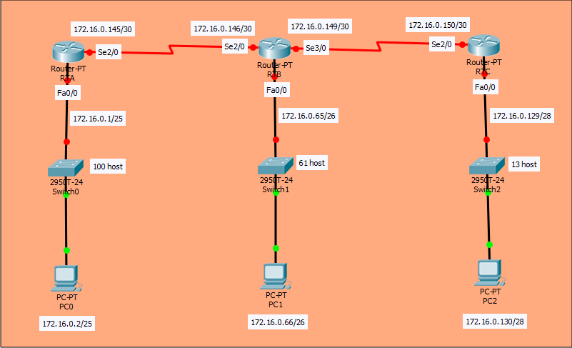**Buat desain jaringannya/topologinya seperti gambar dibawah.**
2. **Sambungkan antar router dengan serial DTE. Sedangkan router-switch dengan kabel straight. (Port sesuaikan dengan di topologi).**
3. **Aktifkan semua interfaces jaringan pada topologi.**

* **Pada RTA**

1. 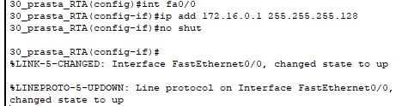**Aktifkan Interface Fa0/0 (100 host).**

* ketik “conf t”, untuk masuk ke konfigurasi terminal.
* Ketik “int fa0/0” untuk masuk ke konfigurasi interface fa0/0.
* Ketik “ip add 172.16.0.1 255.255.255.128”, untuk memasukan ip ke interface fa0/0. (ip sesuaikan dengan di topologi).
* Ketik “no shut”, untuk mengaktifkan interfaces pada router.

1. **Aktifkan Interface Se2/0 (RTA-RTB).** 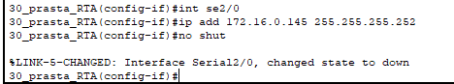
   * + Ketik “int se2/0” untuk masuk ke konfigurasi interface fa0/0.

* Ketik “ip add 172.16.0.145 255.255.255.252”, untuk memasukan ip ke interface se2/0. (ip sesuaikan dengan di topologi).
  + - Ketik “no shut”, untuk mengaktifkan interfaces pada router.
* **Pada RTB**

1. **Aktifkan Interface Fa0/0 (61 host).**

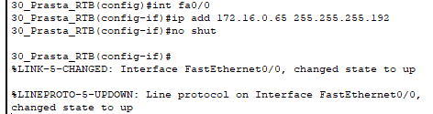

1. **Aktifkan Interface Se2/0 (RTA-RTB).**

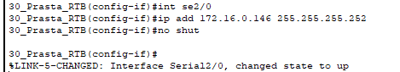

1. **Aktifkan Interface Se3/0 (RTB-RTC).**

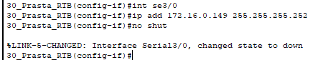

* **Pada RTC**

1. **Aktifkan Interface Fa0/0 (13 host).**

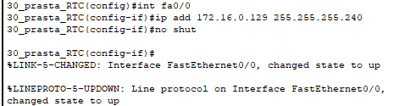

1. **Aktifkan Interface Se2/0 (RTB-RTC).**

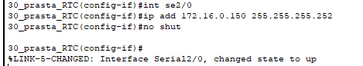

1. **Aktifkan Protocol Ruting RIPv2 pada semua router.**

* **Pada RTA**

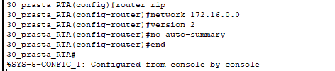

* ketik “router rip”, untuk mengaktifkan protocol routing RIP.
* Ketik “network 172.168.0.0”, untuk memasukan network id interfaces.
* ketik “version 2”, untuk mengaktifkan protocol routing RIPv2.
* Ketik “no auto-summary”, untuk mematikan proses perangkuman secara otomatis (dimana perangkuman ini membuat ip yang seharusnya classless, dirangkum menjadi classfull oleh router).
* Ketik “end”, untuk mengakhiri konfigurasi.
* ketik “write” pada menu priviledge untuk menyimpan konfigurasi
* **Pada RTB**

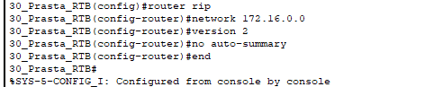

* ketik “write” pada menu priviledge untuk menyimpan konfigurasi
* **Pada RTC**

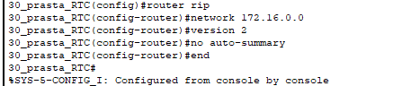

* ketik “write” pada menu priviledge untuk menyimpan konfigurasi

1. **Mengecek Tabel routing.**

* **Pada RTA**



1. Ketik “en”, untuk masuk ke menu privileged.
2. Ketik “show ip route” untuk menampilkan table routing.
3. 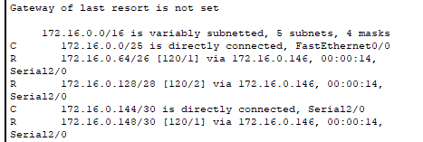gambar diatas merupakan table routing dari RTA, dimana kode ‘C’ berarti network id pada interface yang terhubung langsung ke router. Sedangkan kode ‘R’ berarti network id yang terdapat pada kiriman paket update router tetangga.
4. **Mengatur IP setiap PC/Workstation**

* 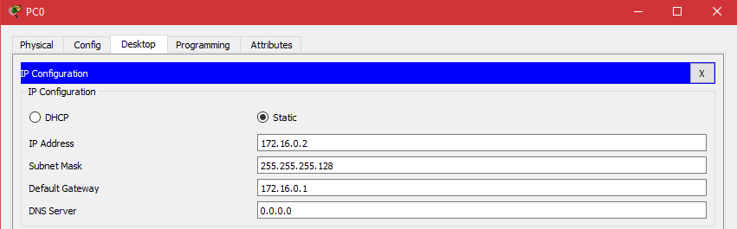**PC0**
* 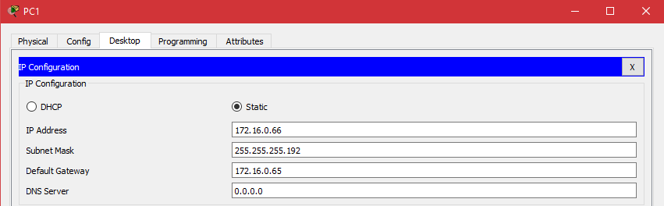**PC1**
* 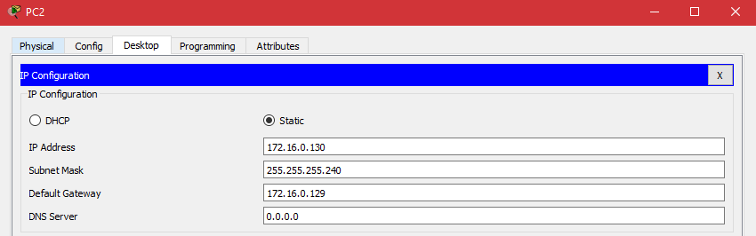**PC2**

1. **Melakukan Test Ping**

* **PC0 Ke PC1**

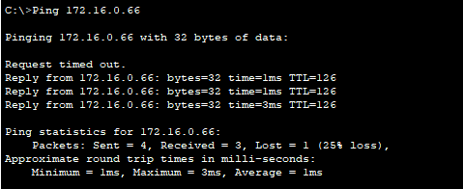

* **PC0 ke PC2**

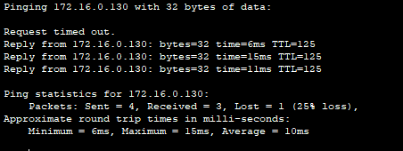

* **PC2 ke PC3**

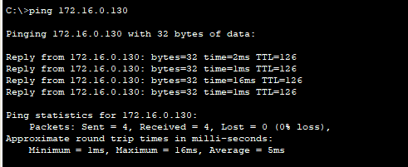

**KESIMPULAN:**

1. VLSM (Variable Length Subnet Mask) merupakan pembagian IP address menjadi beberapa network.
2. Perhitungan VLSM menggunakan CIDR (Classless Inter Domain Routing), atau tidak menggunakan kelas.
3. Protocol RIPv2 merupakan Protocol yang mendukung metode VLSM.
4. VLSM lebih efisien dalam penggunaan alamat IP, karena alamat IP yang alokasikan sesuai dengan kebutuhan ruang host setiap subnet.